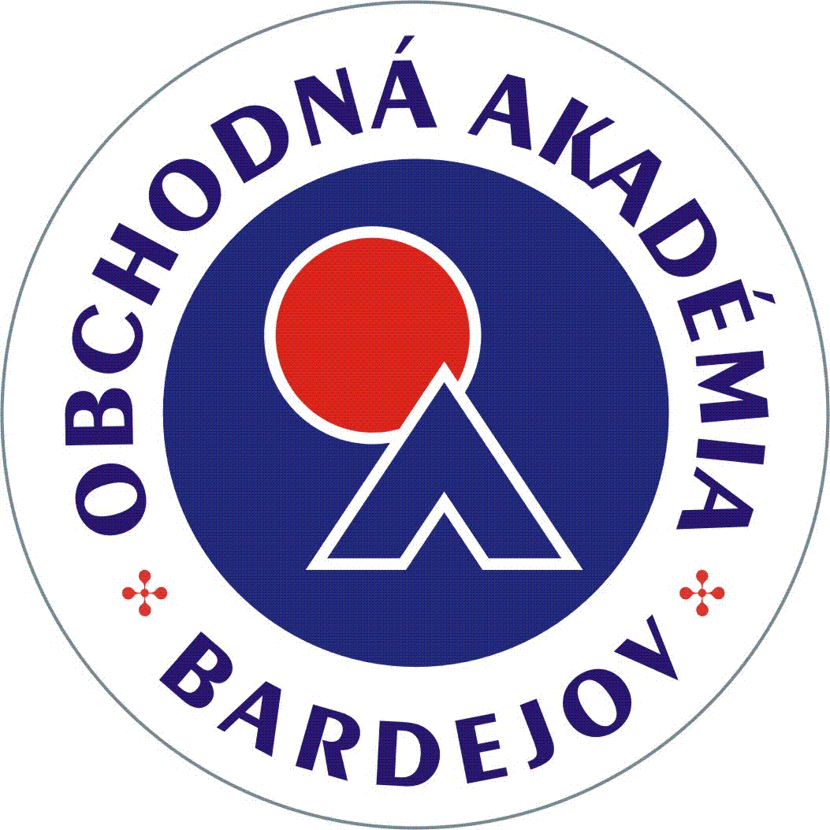
OBCHODNÁ AKADÉMIA
BARDEJOV

Komenského 5, 085 28 Bardejov
Tel.: 054/472 23 84, 0903 623 787
Web: http://www.oabar.edu.sk
E-mail: admin@oabar.edu.sk

Vzdelávanie dospelých
Riaditeľstvo Obchodnej akadémie, Komenského 5, 085 28 Bardejov oznamuje záujemcom o pomaturitné štúdium, že v školskom roku 2018/2019 otvára študijné odbory:

6317 N obchodná akadémia
- 2-ročné štúdium ukončené maturitnou skúškou
- štúdium je určené pre absolventov gymnázií a iných (neekonomických) stredných škôl
- učebný plán – ekonomika a právo, účtovníctvo, aplikovaná informatika, administratíva a korešpondencia, manažment, marketing, daňová sústava, jazyková odborná príprava, a pod.
- štúdium je bezplatné
- uplatnenie absolventov v ekonomickej a podnikateľskej praxi s možnosťou štúdia na VŠ nielen ekonomického smeru

Termíny podania prihlášok: 31. 5. 2018 a 31. 7. 2018

Prihlášky si môžete stiahnuť na našej webovej stránke www.oabar.edu.sk, poslať mailom, poštou alebo doniesť osobne.
( na prihláške prosíme uviesť o akú formu štúdia máte záujem - dennú alebo večernú)

